Maranatha!
Vieni Signore Gesù,
luce del mondo!

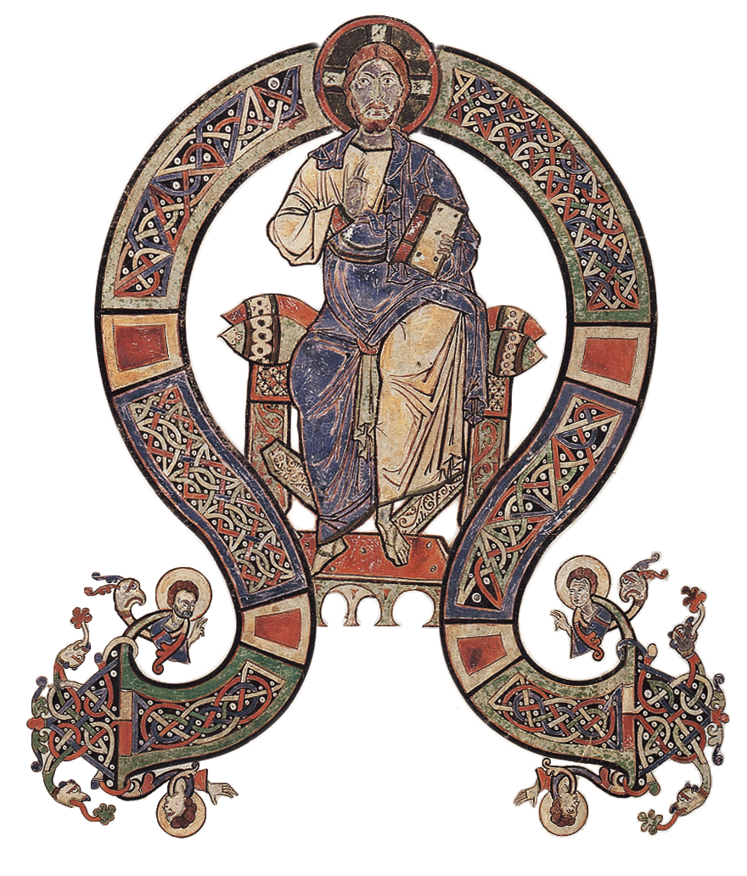

Preghiera vigiliare della luce

Per entrare nella preghiera
Questo testo va letto dalla Guida come introduzione, mentre tutti sono ancora seduti e chi presiede la preghiera non ha ancora fatto ingresso in assemblea. La chiesa è in penombra.

Guida Carissimi, in questo tempo di veglia, ripercorriamo la storia della nostra salvezza.
Fin dall’inizio del mondo «Dio vide che la luce era bella e separò la luce dalle tenebre... e fu sera e fu mattina» (Gn 1, 4).
In pieno giorno, nella luce paradisiaca, Dio creò l’uomo e la donna, facendoli signori del giorno.
Ma sopravvenne colui che vive nel buio e ha il «potere delle tenebre»; l’uomo e la donna cedettero alla tentazione di diventare come Dio, il creatore della luce; e si trovarono nelle tenebre del peccato e della morte.
Rimase loro una speranza: rivedere la luce e vincere la morte.
La Bibbia ci narra tutto il cammino percorso per arrivare alla luce.
È un lungo seguito di notti e di giorni, di tenebre e di luci, di peccato e di santità, di morte e di vita. L’uomo tenta di arrivare da solo alla luce e intraprende la scalata al sole, ma finisce per trovarsi nella babele della divisione e della incomunicabilità (Gn 11, 1-9). Dio però continuerà a tenere desta la speranza dell’uomo e nelle fughe più burrascose e nelle notti più oscure egli fa intravedere in sogno la possibilità di salire la scala del cielo (Gn 28, 10-22).
Con una luce dall’alto guida Israele nella notte attraverso il Mar Rosso, mentre le tenebre più fitte coprono l’esercito degli Egiziani e il duro cuore del Faraone (Es 14, 24).
Lungo tutta la storia Dio non cessa di dare all’uomo l’aspirazione alla «luce dall’alto».
Lungo la notte, nei cammini bui e tortuosi della vita, l’uomo avanza verso la luce; scruta come i magi le stelle e come i pastori vigila attento.
Finalmente una giovane madre, la nuova Eva, presenta all’uomo, diventato ormai vecchio per lunga attesa, un bambino, «la luce vera che illumina ogni uomo» (Gv 1, 9).
In quel bambino tutti possono riconoscere che Dio è venuto a visitarci come un sole che sorge «per rischiarare quelli che stanno nelle tenebre e nell’ombra della morte, e dirigere i nostri passi sulla via della pace» (Lc 1, 78-79).
Con l’Incarnazione ormai «la luce splende nelle tenebre» (Gv 1, 5) e si va verso il compimento finale, verso la Gerusalemme celeste, dove «non vi sarà più notte e non avranno più bisogno di luce di lampada, né di luce di sole, perché il Signore Dio li illuminerà» (Ap 22, 5).
Mentre procede verso questo traguardo, la Chiesa prega perché i suoi figli e tutti gli uomini giungano alla luce della vita e vincano le tenebre del peccato e della morte.
È la preghiera che questa sera, noi porzione di Chiesa, eleviamo a Colui che è venuto, che viene e che verrà, l’Emmanuele, il Dio-con-noi.

Canto iniziale

Durante il canto, colui che presiede entra in assemblea e, fatto l’inchino all’altare, va alla sede.

Saluto

Cel. Nel nome del Padre e del Figlio
e dello Spirito Santo.
Tutti Amen.

Cel. La luce vera, colui che illumina ogni uomo
e che sta per venire nel mondo, sia con tutti voi.
Tutti E con il tuo spirito.

L’assemblea si pone a sedere, quindi un lettore dice:

Lettore E giunsero a Gerico. Mentre partiva da Gerico insieme ai suoi discepoli e a molta folla, il figlio di Timeo, Bartimeo, che era cieco, sedeva lungo la strada a mendicare. Sentendo che era Gesù Nazareno, cominciò a gridare e a dire: “Figlio di Davide, Gesù, abbi pietà di me!”. Molti lo rimproveravano perché tacesse, ma egli gridava ancora più forte: “Figlio di Davide, abbi pietà di me!”.
(dal vangelo secondo Marco 10, 46-48)

Tre giovani portano davanti all’altare ognuno un cero spento,
lo collocano a terra e leggono.
Dopo che ognuno di loro ha parlato
si abbassano gradualmente le luci della chiesa,
che è già in penombra, fino a creare per qualche istante il buio.
1° giovane Signore, riconosciamo di essere violenti,
le nostre città sono invase dalla paura.
Non si rispetta più la vita
di chi ha un’idea diversa dalla nostra,
o forse il colore della pelle diverso dalla nostra.
Si colpisce la vita fin nel suo nascere.
La guerra e le sopraffazioni
non cessano di esistere.
Pensiamo che siano solo gli altri
ad essere violenti
e non ci accorgiamo delle nostre parole
e dei nostri gesti
capaci di offendere e di ferire.

Si abbassano le luci nella chiesa

2° giovane Signore, riconosciamo la nostra indifferenza.
Viviamo senza curarci della creazione,
tuo dono, e la deturpiamo.
Viviamo senza stupirci del tuo Vangelo,
senza accorgerci dei segni della tua Presenza,
senza meravigliarci
dei semi di bellezza e di bontà
sparsi nel mondo.
Per questo siamo indifferenti
anche verso chi ci sta vicino:
non badiamo ai suoi problemi, ai suoi bisogni,
non ci curiamo dei suoi desideri,
ci basta sentirci a posto
almeno per non aver fatto del male.

Si abbassano le luci nella chiesa

3° giovane Signore, riconosciamo di essere egoisti,
vogliamo avere solo per noi,
vogliamo possedere per noi
le cose e anche le persone,
vogliamo essere grandi e contare molto.
Ci interessa solo la logica del profitto,
il profumo del guadagno e del successo
e abbiamo dimenticato la fragranza
della generosità e della gratuità.
Sorridiamo a chi ci è simpatico
ma la nostra porta è chiusa
per chi chiede comprensione e perdono
e allontaniamo chi ci disturba
perché anziano o ammalato.

Si abbassano le luci nella chiesa e si crea il buio

Una voce fuori campo
La luce s’è spenta ancora dentro di noi
e la violenza, l’indifferenza, l’egoismo
hanno vinto.
Ma noi torniamo a te, Signore.
Ci rivolgiamo a te per riaccendere le nostre luci.
E siamo sicuri che mettendole insieme
sorgerà il giorno nuovo che attendiamo
fatto di amore e di pace.

Dal fondo della Chiesa un giovane porta verso l’altare
il Libro della Parola di Dio, preceduto da una lampada accesa.
Mentre la Parola attraversa l’assemblea,
gradualmente si illumina la chiesa e l’ambone,
ma rimane ancora in penombra l’altare.
La lampada è posta ben in vista accanto all’ambone
e il Libro sopra di esso per la lettura.
Si accompagna questo gesto con un canto

Canto

Seduti, ci si dispone all’ascolto della Parola di Dio

Lettore Dal libro del profeta Isaia (60, 1-5.19-22)

Alzati, rivestiti di luce,
perché viene la tua luce,
la gloria del Signore brilla sopra di te.
Poiché, ecco, le tenebre ricoprono la terra,
nebbia fitta avvolge le nazioni;
ma su di te risplende il Signore,
la sua gloria appare su di te.
Cammineranno i popoli alla tua luce,
i re allo splendore del tuo sorgere.
Alza gli occhi intorno e guarda:
tutti costoro si sono radunati, vengono a te.
I tuoi figli vengono da lontano,
le tue figlie sono portate in braccio.
A quella vista sarai raggiante,
palpiterà e si dilaterà il tuo cuore,
perché le ricchezze del mare
si riverseranno su di te,
verranno a te i beni dei popoli.
Il sole non sarà più la tua luce di giorno,
né ti illuminerà più il chiarore della luna.
Ma il Signore sarà per te luce eterna,
il tuo Dio sarà il tuo splendore.
Il tuo sole non tramonterà più
né la tua luna si dileguerà,
perché il Signore sarà per te luce eterna;
saranno finiti i giorni del tuo lutto.
Il tuo popolo sarà tutto di giusti,
per sempre avranno in possesso la terra,
germogli delle piantagioni del Signore,
lavoro delle sue mani
per mostrare la sua gloria.
Il piccolo diventerà un migliaio,
il minimo un immenso popolo;
io sono il Signore:
a suo tempo, farò ciò speditamente.

I tre giovani accendono dalla lampada i ceri che avevano collocato per terra e li pongono vicino all’ambone
Tutti cantano il canone (o un altro canto)

Questa notte non è più notte

davanti a te:
il buio come luce risplende.

Cel. Gesù si fermò e disse: “Chiamatelo!”. Chiamarono il cieco, dicendogli: “Coraggio! Àlzati, ti chiama!”. Egli, gettato via il suo mantello, balzò in piedi e venne da Gesù. Allora Gesù gli disse: “Che cosa vuoi che io faccia per te?”. E il cieco gli rispose: “Rabbunì, che io veda di nuovo!”. E Gesù gli disse: “Va’, la tua fede ti ha salvato”. E subito vide di nuovo e lo seguiva lungo la strada.
(dal vangelo secondo Marco 10, 49-52)

Al termine della lettura viene illuminato l’Altare.

Breve silenzio

Restando seduti, ad ogni annuncio proclamato da un altro lettore, tutti rispondono cantando

Lettore La tenebra sta passando del tutto
e la vera luce già risplende.
Rivestitevi di luce,
perché viene la vostra luce;
la gloria del Signore già risplende su di voi.

Tutti Il Signore è vicino,
rallegratevi in lui. Alleluia.
Rallegratevi! Rallegratevi.
Rallegratevi. Alleluia!

Lettore Non smettete di scrutare l’orizzonte,
nell’attesa che si levi il vostro sole,
il giorno eterno,
lo splendore della gloria del Padre.

Tutti Il Signore è vicino,
rallegratevi in lui. Alleluia.
Rallegratevi! Rallegratevi.
Rallegratevi. Alleluia!

Lettore Verrà di certo la stella fulgida del mattino,
luce radiosa che risplende
nelle vostre tenebre;
verrà per illuminare
quelli che stanno nelle tenebre
e nell’ombra di morte.

Tutti Il Signore è vicino,
rallegratevi in lui. Alleluia.
Rallegratevi! Rallegratevi.
Rallegratevi. Alleluia!

Lettore Non temere, Sion,
non lasciarti cadere le braccia!
Il Signore tuo Dio è un salvatore potente,
è in mezzo a te, ti rinnova con il suo amore.
Si rallegrerà per te come nei giorni di festa
con grida di gioia.

Tutti Il Signore è vicino,
rallegratevi in lui. Alleluia.
Rallegratevi! Rallegratevi.
Rallegratevi. Alleluia!

Lettore Lo Spirito e la Sposa dicono: Vieni!
e che ascolta dica: Vieni!
Sì, Vengo presto.
Vieni, Signore Gesù!
Ecco viene lo Sposo,
andategli incontro!

Tutti Il Signore è vicino,
rallegratevi in lui. Alleluia.
Rallegratevi! Rallegratevi.
Rallegratevi. Alleluia!

Celebrante Ecco, il Signore viene e viene per tutti.
Viene come luce,
viene a moltiplicare la gioia,
viene a donare pace e giustizia.

Dopo che il celebrante ha pronunciato queste parole, i tre giovani collocano i tre ceri, posti prima vicino all’ambone, sull’altare. Tutti cantano il canone (o un altro canto)

Questa notte non è più notte davanti a te:
il buio come luce risplende.

Riflessione del celebrante

Professione di Fede

Cel. Fratelli carissimi,
un tempo eravate nel buio,
ora non siete più nelle tenebre,
ma siete tutti figli della luce
e figli del giorno.
Cristo, luce del mondo,
apra i vostri occhi perché possiate
contemplare le meraviglie del suo amore
e vivere da figli della luce!

Cel. Rinunciate al peccato,
per vivere nella libertà dei figli di Dio?
Tutti Rinuncio!

Cel. Rinunciate alle seduzioni del male,
per non lasciarvi dominare dal peccato?
Tutti Rinuncio!

Cel. Rinunciate a satana,
origine e causa di ogni peccato?
Tutti Rinuncio!

Cel. Credete in Dio, Padre onnipotente,
creatore del cielo e della terra.
Tutti Credo!

Cel. Credete in Gesù Cristo,
suo unico Figlio nostro Signore,
che nacque da Maria Vergine,
morì e fu sepolto,
è risuscitato dai morti
e siede alla destra del Padre?
Tutti Credo!

Cel. Credete nello Spirito Santo,
la santa Chiesa Cattolica,
la comunione dei Santi,
la remissione dei peccati,
la risurrezione della carne e la vita eterna.
Tutti Credo!

Cel. Questa è la nostra fede.
Questa è la fede della Chiesa.
E noi ci gloriamo di professarla
in Cristo Gesù, nostro Signore.
Tutti Amen!

Preghiera corale

Tutti Stai con me e io inizierò a risplendere
come tu risplendi;
a risplendere fino ad essere luce
per gli altri.

La luce, o Gesù, verrà tutta da te:

nulla sarà merito mio.

Sarai tu a risplendere,

attraverso di me, sugli altri.

Fa che io ti lodi così,

nel modo che tu gradisci,
risplendendo sopra tutti coloro
che sono intorno a me.

Dà luce a loro e dà luce a me;
illumina loro insieme a me,
attraverso di me.

Insegnami a diffondere la tua lode,

la tua volontà.

Fa che io ti annunci non con le parole

ma con l’esempio,
con quella forza attraente,
quella influenza solidale,
che proviene da ciò che faccio,
con la mia visibile somiglianza ai tuoi santi,
e con la chiara pienezza dell’amore
che il mio cuore nutre per te.

(Beato John Henry Newman)

Benedizione e Congedo

Cel. Dio faccia risplendere sempre su di voi
la sua bontà e la sua grazia.

Tutti Sia benedetto il Signore
che illumina e sostiene i nostri passi.

© Ufficio Liturgico Diocesano 2012

